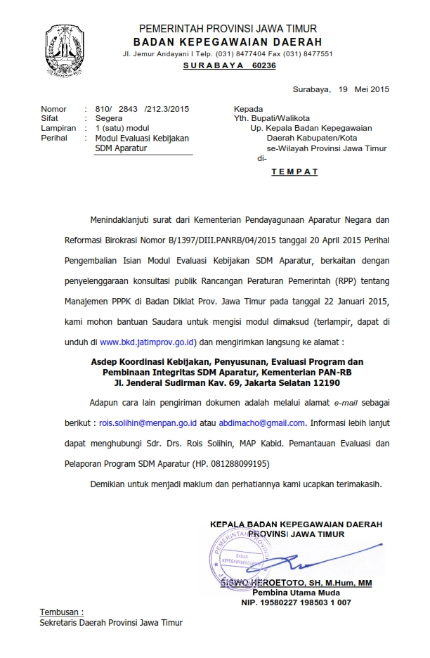

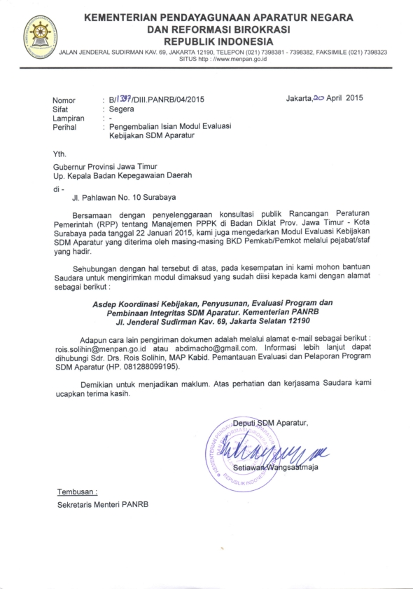

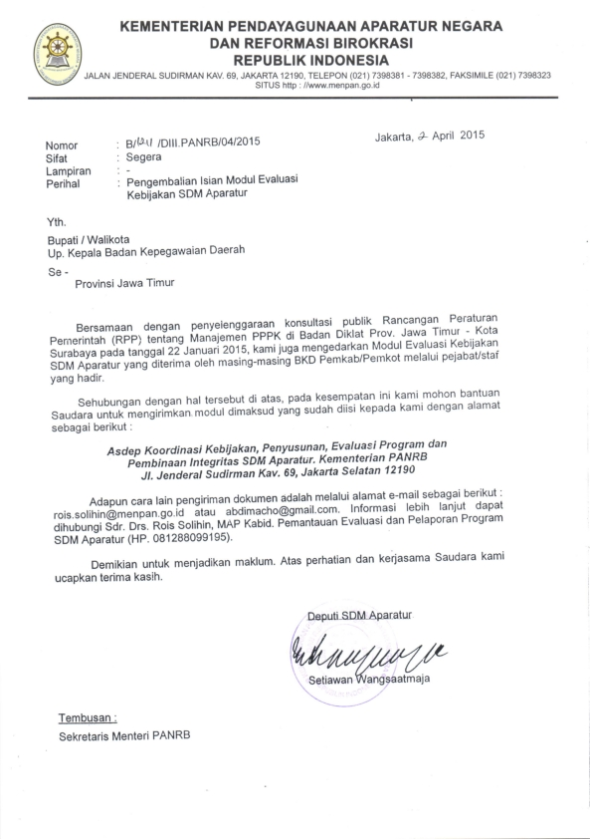

LEMBAR IDENTITAS

Nama :
Umur :
Jenis Kelamin :
No Telp :
No HP :
Alamat Emali :
Pendidikan terakhir :
Tahun Pertama diangkat PNS :
Nama Instansi sekarang bertugas :
Pengalaman kerja/Jabatan :

PENDAHULUAN

Dengan disahkannya UU ASN, maka Undang-Undang nomor 43 tahun 1999 juncto Undang-Undang nomor 8 tahun 1974 tentang Pokok-Pokok Kepegawaian (UU Pokok Kepegawaian) dinyatakan tidak berlaku lagi atau dicabut. Setidaknya terdapat tujuh substansi penting dalam Undang-Undang Aparatur Sipil Negara No.5 Tahun 2014 yang membedakan dengan Undang-Undang nomor 43 tahun 1999 juncto Undang-Undang nomor 8 tahun 1974 tentang Pokok-Pokok Kepegawaian.

Adapun substansi utama dari UU ASN No.5 Tahun 2014 yaitu, mulai dari rekrutmen, pengembangan pegawai, penempatan dalam jabatan atau promosi, kompensasi atau kesejahteraan, manajemen kinerja, penegakkan disiplin dan etika, serta pensiun.

Meskipun UU Pokok Kepegawaian dicabut, namun peraturan pelaksanaan UU tersebut masih dinyatakan berlaku, dengan catatan, sepanjang tidak bertentangan dan diganti berdasarkan pada UU ASN. Klausul ini menuntut adanya harmonisasi antara peraturan pelaksanaan UU Pokok Kepegawaian terhadap UU ASN. Mana peraturan yang sesuai dan mana peraturan yang bertentangan. Selama masa transisi, tentunya diperlukan monitoring untuk mengetahui sejauh mana perubahan yang terjadi di kalangan Instansi K/L/pemda.

Dalam modul monitoring dan evaluasi ini akan diajukan beberapa materi yang terkait dengan manajemen pegawai yang sesuai dengan pasal 55 UU No.5 tahun 2014.

Petunjuk Pengisian

Dengan Hormat.
Kami mohon Bapak / Ibu / Saudara berkenan meluangkan waktu untuk menjawab beberapa pertanyaan yang kami sampaikan. Pertanyaan berikut adalah berhubungan dengan implementasi UU ASN .
Kami mohon Anda memberikan tanggapan dengan cara memberi tanda √ (check list ) pada kotak pilihan jawaban. Jawaban yang diberikan adalah yang sesuai dengan penilaian diri Anda yang sebenarnya.
Contoh :
NO | PERNYATAAN |  | 1 | 2 | 3 | 4 | 5 | 6 | 7
1 | Apakah penerimaan calon pegawai melalui proses pelamaran sebagai hal yang adil | Tidak  Adil |  |  |  |  | √ |  |  | Sangat Adil
Apabila Anda membubuhkan tanda (√) semakin ke kanan, maka berarti anda merasa bahwa proses pelamaran sebagai hal yang Sangat Adil. Sebaliknya semakin ke kiri berarti Anda merasa bahwa hal tersebut Sangat Tidak Adil. Jawaban tengah berarti diantara keduanya.

Mohon semua pertanyaan dijawab seluruhnya.
Sebelum dan sesudahnya Kami ucapkan terima kasih yang sebesar-besarnya.

- Aspek Penyusunan dan Penetapan Kebutuhan
NO | PERTANYAAN |  | 1 | 2 | 3 | 4 | 5 | 6 | 7
1 | Apakah penyusunan kebutuhan jumlah dan jenis jabatan di institusi Anda bisa diselenggarakan berdasarkan metode analisis jabatan dan analisis beban kerja. | TIDAK BISA |  |  |  |  |  |  |  | SANGAT BISA
2 | Perencanaan kebutuhan SDM Aparatur 5 (lima) tahun dengan rincian per tahun sudah berdasarkan prioritas kebutuhan yang ada | BELUM |  |  |  |  |  |  |  | SUDAH
3 | Apakah penetapan formasi oleh Menteri sebagai penyelenggara urusan pemerintahan di bidang pendayagunaan aparatur negara secara nasional sebagai hal yang tepat | TIDAK TEPAT |  |  |  |  |  |  |  | SANGAT TEPAT
4 | Apakah ada kesesuaian antara perhitungan kebutuhan pegawai di setiap jabatan dengan di peta jabatan | TIDAK SESUAI |  |  |  |  |  |  |  | SESUAI
5 | Apakah penyusunan kebutuhan Pegawai sudah sesuai dengan keinginan yang menerima | TIDAK SESUAI |  |  |  |  |  |  |  | SESUAI
6 | formasi yang ditetapkan telah sesuai dengan kebutuhan pegawai | TIDAK SESUAI |  |  |  |  |  |  |  | SESUAI
7 | Tingkat pengaruh alokasi anggaran terhadap penentuan kebutuhan dalam pengangkatan pegawai daripada analisa kebutuhan? | TIDAK BERPENGARUH |  |  |  |  |  |  |  | BERPENGARUH

- Pengadaan
NO | PERTANYAAN |  | 1 | 2 | 3 | 4 | 5 | 6 | 7
1 | Apakah penghitungan kebutuhan pegawai dengan jabatan yang lowong sebagai hal yang mudah | SANGAT SULIT |  |  |  |  |  |  |  | SANGAT MUDAH
2 | Apakah pengadaan pegawai mudah disesuaikan kebutuhan pegawai yang ditetapkan Menteri | SANGAT SULIT |  |  |  |  |  |  |  | SANGAT MUDAH
3 | Apakah dalam perencanaan pengadaan pegawai sebagai hal yang mudah dilakukan | SANGAT SULIT |  |  |  |  |  |  |  | SANGAT MUDAH
4 | Apakah pengumuman lowongan untuk pengadaan pegawai sebagai hal yang mudah dilaksanakan | SANGAT SULIT |  |  |  |  |  |  |  | SANGAT MUDAH
5 | Apakah penerimaan calon pegawai melalui proses pelamaran sebagai hal yang perlu | SANGAT TIDAK PERLU |  |  |  |  |  |  |  | SANGAT PERLU
6 | Rasio antara jumlah PNS dan PPPK dengan jumlah penduduk sudah sebanding | SANGAT TIDAK SEBANDING |  |  |  |  |  |  |  | SANGAT SEBANDING
7 | Pengumuman formasi di Instansi Anda telah terintegrasi secara ONLINE dengan pusat | SANGAT TIDAK SESUAI |  |  |  |  |  |  |  | SANGAT SESUAI
8 | mekanisme pendaftaran formasi di Instansi Anda telah sesuai dengan kebijakan yang berlaku | SANGAT TIDAK SESUAI |  |  |  |  |  |  |  | SANGAT SESUAI
9 | Pengadaan Pegawai ASN (CPNS/PPPK) melalui sistem CAT telah diterapkan di Instansi Anda | SANGAT TIDAK SESUAI |  |  |  |  |  |  |  | SANGAT SESUAI
10 | Pelaksanaan sistem CAT tahun ini dibandingkan dengan tahun sebelumnya Adalah lebih baik | SANGAT TIDAK SETUJU |  |  |  |  |  |  |  | SANGAT SETUJU
11 | Pengumuman Hasil Seleksi yang dilaksanakan di Instansi Anda adalah sangat memuaskan | SANGAT TIDAK SETUJU |  |  |  |  |  |  |  | SANGAT SETUJU
12 | Apakah anda tahu atau mengerti rasio ideal anatara PNS dan PPK dengan jumlah penduduk secara ideal | SANGAT TIDAK TAHU |  |  |  |  |  |  |  | SANGAT TAHAU
13 | Apakah tahapan seleksi administrasi, kompetensi dasar, dan kompetensi bidang dalam seleksi pegawai sebagai hal yang mudah dilaksanakan | SANGAT SULIT |  |  |  |  |  |  |  | SANGAT MUDAH
14 | Apakah pengumuman hasil seleksi pegawai yang diterima sebagai hal yang perlu dilakukan | TIDAK PERLU |  |  |  |  |  |  |  | SANGAT PERLU
15 | Apakah masa percobaan bagi pegawai baru sebagai hal yang perlu | TIDAK PERLU |  |  |  |  |  |  |  | SANGAT PERLU
16 | Apakah pegawai yang telah melalui masa percobaan perlu segera diangkat menjadi PNS | TIDAK PERLU |  |  |  |  |  |  |  | SANGAT PERLU
17 | Proses seleksi di instansi anda telah menganut prinsip transparansi | SANGAT TIDAK SETUJU |  |  |  |  |  |  |  | SANGAT SETUJU
18 | Dalam menentukan seseorang diterima sedangkan lainnya tidak dalam Instansi anda telah menganut prinsip akuntabilitas | SANGAT TIDAK SETUJU |  |  |  |  |  |  |  | SANGAT SETUJU
19 | Proses koordinasi selama berlangsung pengadaan CPNS telah dilakukan antara pemerintah pusat dan daerah | SANGAT TIDAK LANCAR |  |  |  |  |  |  |  | SANGAT LANCAR

- Aspek Pangkat dan Jabatan
NO | PERTANYAAN |  | 1 | 2 | 3 | 4 | 5 | 6 | 7
1 | Penetapan PNS yang diangkat ke dalam pangkat dan jabatan tertentu sebagai hal yang perlu dilakukan | TIDAK PERLU |  |  |  |  |  |  |  | SANGAT PERLU
2 | Pengelompokkan klasifikasi jabatan PNS dengan melihat kesamaan karakteristik, mekanisme, dan pola kerja sebagai hal yang mudah dilakukan | SANGAT SULIT |  |  |  |  |  |  |  | SANGAT MUDAH
3 | Apakah perpindahan PNS antar dan antara JPT, Jabatan Administrasi, dan Jabatan Fungsional di Instansi Pusat dan Daerah berdasarkan kualifikasi, kompetensi, dan penilaian kinerja sebagai hal yang perlu | TIDAK PERLU |  |  |  |  |  |  |  | SANGAT PERLU
4 | Apakah pengangkatan PNS dalam jabatan tertentu pada lingkungan instansi TNI dan Polri yang pangkat/jabatannya telah disesuaikan dengan pangkat dan jabatan di lingkungan instansi TNI dan Polri sebagai hal yang mudah dilakukan | SANGAT SULIT |  |  |  |  |  |  |  | SANGAT MUDAH

- Aspek Pengembangan Karier
NO | PERTANYAAN |  | 1 | 2 | 3 | 4 | 5 | 6 | 7
1 | Apakah pengembangan karier PNS berdasarkan kualifikasi, kompetensi teknis, manajerial serta sosial kultural sebagai hal yang perlu dilakukan | TIDAK PERLU |  |  |  |  |  |  |  | SANGAT PERLU
2 | Apakah pengembangan karier PNS berdasar Penilaian kinerja sebagai hal yang mudah dilaksanakan | SANGAT SULIT |  |  |  |  |  |  |  | SANGAT MUDAH
3 | Apakah penyesuaian pengembangan karier PNS dengan kebutuhan instansi pemerintah sebagai hal yang mudah dilaksanakan | SANGAT SULIT |  |  |  |  |  |  |  | SANGAT MUDAH
4 | Apakah pengembangan karier PNS dengan mempertimbangkan integritas dan moralitas sebagai hal yang mudah dilakukan | SANGAT SULIT |  |  |  |  |  |  |  | SANGAT MUDAH
5 | Seberapa besar hasil evaluasi kegiatan pengembangan pegawai mempengaruhi dalam dalam pengangkatan jabatan dan pengembangan karier | SANGAT TIDAK BERPENGARUH |  |  |  |  |  |  |  | SANGAT BERPENGARUH

- Aspek Pengembangan Kompetensi
NO | PERTANYAAN |  | 1 | 2 | 3 | 4 | 5 | 6 | 7
1 | Apakah pemberian hak dan kesempatan bagi setiap Pegawai ASN untuk mengembangkan kompetensi melalui pendidikan, pelatihan, seminar, kursus, dan penataran sebagai hal yang perlu dilakukan | TIDAK PERLU |  |  |  |  |  |  |  | SANGAT PERLU
2 | Apakah pengembangan kompetensi telah melalui evaluasi oleh pimpinan yang bersangkutan untuk digunakan sebagai salah satu dasar dalam pengangkatan jabatan dan pengembangan karier sebagai hal yang mudah dilakukan | SANGAT SULIT |  |  |  |  |  |  |  | SANGAT MUDAH
3 | Apakah penyusunan pengembangan kompetensi dalam rencana pengembangan kompetensi tahunan dalam rencana kerja anggaran tahunan instansi sebagai hal yang mudah dilaksanakan | SANGAT SULIT |  |  |  |  |  |  |  | SANGAT MUDAH
4 | Apakah pemberian kesempatan bagi PNS untuk melakukan praktik kerja di instansi lain di pusat/daerah melalui pertukaran antara PNS dengan pegawai swasta dalam waktu paling lama 1 (satu) tahun dan pelaksanaannya dikoordinasikan oleh LAN dan BKN sebagai hal yang mudah dilaksanakan | SANGAT SULIT |  |  |  |  |  |  |  | SANGAT MUDAH
5 | Pengembangan Kompentensi ASN di Intansi Anda sudah disesuaikan dengan peran dan potensi daerah tugas anda sesuai dengan rencana MP3I | SANGAT TIDAK SETUJU |  |  |  |  |  |  |  | SANGAT SETUJU
6 | Persentase PNS yang mengikuti kegiatan diklat di Instansi Anda di tahun ini meningkat dibanding tahun sebelumnya | SANGAT TIDAK SETUJU |  |  |  |  |  |  |  | SANGAT SETUJU
7 | 5 persen porsi waktu ASN di instansi Anda telah digunakan untuk mengikuti kegiatan diklat | SANGAT TIDAK SETUJU |  |  |  |  |  |  |  | SANGAT SETUJU
8 | Peserta diklat di Instansi Anda Setelah mengikuti diklat menunjukkan performance yang lebih baik | SANGAT TIDAK SETUJU |  |  |  |  |  |  |  | SANGAT SETUJU
9 | Materi diklat yang diadakan diinstansi anda sudah sesui dengan kebutuhan peningkatan kompentensi ASN | SANGAT TIDAK SESUAI |  |  |  |  |  |  |  | SANGAT SESUI
10 | Apakah Anda memahami dengan baik tentang potensi daerah Anda terkait dengan program MP3I | SANGAT TIDAK MEMAHAMI |  |  |  |  |  |  |  | SANGAT MEMAHAMI

- Aspek Promosi PNS
NO | PERTANYAAN |  | 1 | 2 | 3 | 4 | 5 | 6 | 7
1 | Apakah pemberian hak bagi setiap PNS yang memenuhi syarat untuk dipromosikan ke jenjang jabatan yang lebih tinggi sebagai hal yang mudah dilaksanakan | SANGAT SULIT |  |  |  |  |  |  |  | SANGAT MUDAH
2 | Apakah promosi PNS dengan berdasarkan perbandingan objektif antara kompetensi dan kualifikasi persyaratan yang dibutuhkan oleh jabatan sebagai hal yang mudah dilakukan | SANGAT SULIT |  |  |  |  |  |  |  | SANGAT MUDAH
3 | Apakaha promosi PNS berdasarkan penilaian atas prestasi kerja sebagai hal yang mudah dilaksanakan | SANGAT SULIT |  |  |  |  |  |  |  | SANGAT MUDAH
4 | Apakah promosi PNS dengan mempertimbangkan aspek kepemimpinan, kerja sama dan kreativitas sebagai hal yang penting | TIDAK PENTING |  |  |  |  |  |  |  | SANGAT PENTING
5 | Apakah promosi PNS berdasarkan pertimbangan dari Tim Penilai Kinerja PNS pada Instansi Pemerintah sebagai hal yang mudah dilakukan | SANGAT SULIT |  |  |  |  |  |  |  | SANGAT MUDAH
6 | Apakah promosi PNS dengan tanpa membedakan jender, suku, agama, ras, dan golongan sebagai hal yang mudah diterapkan | SANGAT SULIT |  |  |  |  |  |  |  | SANGAT MUDAH
7 | Apakah promosi Pejabat Administrasi dan Pejabat Fungsional PNS dilakukan oleh PPK setelah mendapat pertimbangan Tim Penilai Kinerja PNS pada Instansi yang dibentuk oleh pimpinan yang bersangkutan sebagai hal yang perlu dilakukan | TIDAK PERLU |  |  |  |  |  |  |  | SANGAT PERLU

- Aspek Mutasi PNS
NO | PERTANYAAN |  | 1 | 2 | 3 | 4 | 5 | 6 | 7
1 | Apakah mutasi PNS pada tugas dan/atau lokasi dalam satu Instansi Pusat, antar-Instansi Pusat, satu Instansi Daerah, antar-Instansi Daerah, antar-Instansi Pusat dan Instansi Daerah, dan ke perwakilan NKRI di luar negeri sebagai hal yang diperlukan | TIDAK PERLU |  |  |  |  |  |  |  | SANGAT PERLU
2 | Apakah mutasi yang dilakukan oleh PPK dalam wilayah kewenangannya sebagai hal yang tepat | TIDAK TEPAT |  |  |  |  |  |  |  | SANGAT TEPAT
3 | Apakah Perpindahan PNS antarkabupaten/kota dalam satu provinsi yang ditetapkan oleh Gubernur setelah memperoleh pertimbangan Kepala BKN sebagai hal yang mudah dilaksanakan | SANGAT SULIT |  |  |  |  |  |  |  | SANGAT MUDAH
4 | Apakah mutasi PNS antar provinsi yang ditetapkan oleh Menteri Dalam Negeri setelah memperoleh pertimbangan Kepala BKN sebagai hal yang mudah dilakukan | SANGAT SULIT |  |  |  |  |  |  |  | SANGAT MUDAH
5 | Apakah mutasi PNS daerah ke Instansi Pusat atau sebaliknya, ditetapkan oleh Pejabat yang Berwenang setelah mendapatkan pertimbangan teknis dari Kepala BKN sebagai hal yang mudah dilaksanakan | SANGAT SULIT |  |  |  |  |  |  |  | SANGAT MUDAH
6 | Apakah mutasi PNS antar Instansi Pusat melalui penetapan Kepala BKN sebagai hal yang dianggap perlu. | TIDAK PERLU |  |  |  |  |  |  |  | SANGAT PERLU
7 | Apakah mutasi PNS dengan memperhatikan prinsip larangan “konflik kepentingan” sebagai hal yang mudah dijalankan | SANGAT SULIT |  |  |  |  |  |  |  | SANGAT MUDAH
8 | Apakah pembiayaan sebagai dampak mutasi dibebankan pada APBN dan APBD sebagai hal yang dianggap pantas | TIDAK PANTAS |  |  |  |  |  |  |  | SANGAT PANTAS

- Aspek Penilaian Kinerja PNS
NO | PERTANYAAN |  | 1 | 2 | 3 | 4 | 5 | 6 | 7
1 | Apakah penilaian Kinerja berdasarkan perencanaan kinerja pada tingkat individu dan tingkat unit atau organisasi sebagai hal yang mudah dilakukan | SANGAT SULIT |  |  |  |  |  |  |  | SANGAT MUDAH
2 | Apakah penilaian Kinerja dengan memperhatikan target, sasaran, hasil, manfaat yang dicapai dan perilaku PNS sebagai hal yang mudah dilaksanakan | SANGAT SULIT |  |  |  |  |  |  |  | SANGAT MUDAH
3 | Apakah penilaian Kinerja berdasarkan metode yang objektif, terukur, akuntabel, partisipatif, dan transparan sebagai hal yang mudah dilakukan | SANGAT SULIT |  |  |  |  |  |  |  | SANGAT MUDAH
4 | Apakah penilaian Kinerja dari atasan langsung dari PNS dan pertimbangan pendapat rekan kerja setingkat dan bawahannya sebagai hal yang perlu dilakukan | TIDAK PERLU |  |  |  |  |  |  |  | SANGAT PERLU
5 | Seberapa mudah penerapan sanksi administrasi sampai dengan pemberhentian bagi PNS yang penilaian kinerjanya tidak mencapai target kinerja | SANGAT SULIT |  |  |  |  |  |  |  | SANGAT MUDAH
6 | Apakah Penilaian Kinerja berdasarkan perencanaan kinerja pada tingkat individu dan tingkat unit sebagai hal yang mudah dilakukan | SANGAT SULIT |  |  |  |  |  |  |  | SANGAT MUDAH

- Aspek Penggajian dan Tunjangan
NO | PERTANYAAN |  | 1 | 2 | 3 | 4 | 5 | 6 | 7
1 | Apakah mudah bagi Pemerintah membayar gaji yang adil dan layak kepada PNS serta menjamin kesejahteraan PNS | SANGAT SULIT |  |  |  |  |  |  |  | SANGAT MUDAH
2 | Seberapa mampukah pemerintah menggagaji PNS sesuai dengan beban kerja, tanggungjawab, & resiko pekerjaan | SANGAT SULIT |  |  |  |  |  |  |  | SANGAT MUDAH
3 | Seberapa adilkah ketika PNS di pusat dibebankan pada APBN dan PNS di daerah dibebankan APBD | TIDAK ADIL |  |  |  |  |  |  |  | SANGAT ADIL
4 | Seberapa mampukah pemerintah memberikan fasilitas, tunjangan kinerja dan tunjangan kemahalan kepada PNS | TIDAK MAMPU |  |  |  |  |  |  |  | SANGAT MAMPU

- Aspek Penghargaan PNS
NO | PERTANYAAN |  | 1 | 2 | 3 | 4 | 5 | 6 | 7
1 | Apakah pemberian penghargaan kepada PNS yang telah menunjukkan kesetiaan dan prestasi kerja dalam melaksanakan tugasnya sebagai hal yang mudah dilaksanakan | SANGAT SULIT |  |  |  |  |  |  |  | SANGAT MUDAH
2 | Apakah pemberian penghargaan berupa tanda kehormatan; kenaikan pangkat istimewa sebagai hal yang mudah dilaksanakan | SANGAT SULIT |  |  |  |  |  |  |  | SANGAT MUDAH
3 | Apakah penghargaan berupa kesempatan prioritas untuk pengembangan kompetensi; dan/atau kesempatan menghadiri acara resmi dan/atau acara kenegaraan sebagai hal yang perlu dilakukan | TIDAK PERLU |  |  |  |  |  |  |  | SANGAT PERLU

- Aspek Pemberhentian PNS
NO | PERTANYAAN |  | 1 | 2 | 3 | 4 | 5 | 6 | 7
1 | Apakah kebijakan tentang PNS yang meninggal dunia; berhenti atas permintaan sendiri;mencapai batas usia pensiun; perampingan organisasi atau kebijakan pemerintah yang mengakibatkan pensiun dini; atau tidak cakap jasmani dan/atau rohani sehingga tidak dapat menjalankan tugas dan kewajiban akan diberhentikan dengan hormat sebagai hal yang mudah diterapkan | SANGAT SULIT |  |  |  |  |  |  |  | SANGAT MUDAH
2 | Apakah kebijakan tentang PNS yang diberhentikan dengan hormat atau tidak diberhentikan karena dihukum penjara/kurungan berdasarkan putusan pengadilan yang telah memiliki kekuatan hukum tetap karena melakukan tindak pidana dengan hukuman pidana penjara singkat 2 (dua) tahun dengan tidak berencana sebagai hal yang mudah dilakukan | SANGAT SULIT |  |  |  |  |  |  |  | SANGAT MUDAH
3 | Apakah pemberhentian PNS dengan hormat tidak atas permintaan sendiri karena melakukan pelanggaran disiplin PNS tingkat berat sebagai hal yang mudah diterapkan | SANGAT SULIT |  |  |  |  |  |  |  | SANGAT MUDAH
4 | Seberapa mudah penerapan kebijakan pemberhentian PNS dengan tidak dengan hormat karena melakukan penyelewengan terhadap Pancasila dan UUD NRI 1945 | SANGAT SULIT |  |  |  |  |  |  |  | SANGAT MUDAH
5 | Apakah Kebijakan terhadap PNS yang diberhentikan tidak dengan hormat karena dihukum penjara/kurungan berdasarkan putusan pengadilan yang telah memiliki kekuatan hukum tetap karena melakukan tindak pidana kejahatan jabatan atau tindak pidana kejahatan yang ada hubungannya dengan jabatan dan/atau pidana umum sebagai hal yang mudah dilakukan | SANGAT SULIT |  |  |  |  |  |  |  | SANGAT MUDAH
6 | Apakah kebijakan tentang PNS diberhentikan tidak dengan hormat karena menjadi anggota dan/atau pengurus partai politik; atau dihukum penjara berdasarkan putusan pengadilan yang telah memiliki kekuatan hukum tetap karena melakukan tindak pidana dengan pidana penjara paling singkat 2 (dua) tahun dan pidana yang dilakukan dengan berencana sebagai hal yang mudah dilaksanakan | SANGAT SULIT |  |  |  |  |  |  |  | SANGAT MUDAH
7 | Apakah pemberhentian sementara bagi PNS yang diangkat menjadi pejabat negara; menjadi komisioner atau anggota lembaga nonstruktural; atau ditahan karena menjadi tersangka tindak pidana sebagai hal yang mudah dilakukan | SANGAT SULIT |  |  |  |  |  |  |  | SANGAT MUDAH
8 | Apakah pengaktifan kembali PNS yang diberhentikan sementara sebagai hal yang mudah dilaksanakan. | SANGAT SULIT |  |  |  |  |  |  |  | SANGAT MUDAH

- Aspek Penegakan Disiplin dan Etika

NO | PERNYATAAN |  | 1 | 2 | 3 | 4 | 5 | 6 | 7
1 | Ketentuan peraturan untuk pelaksanaan penegakan kode etik, dispilin, dan konflik kepentingan dapat dipahami | SANGAT SULIT |  |  |  |  |  |  |  | SANGAT MUDAH
2 | Penanganan pelanggaran dispilin dan etika di instansi anda sesuai dengan peraturan perundangan | TIDAK SESUI |  |  |  |  |  |  |  | SANGAT SESUAI
3 | Pemberian reward sesuai dengan pencapaian penegakan disiplin dan etika | TIDAK SESUI |  |  |  |  |  |  |  | TIDAK SESUI

- Aspek Batas usia pensiun PNS
NO | PERTANYAAN |  | 1 | 2 | 3 | 4 | 5 | 6 | 7
1 | Apakah batas usia pensiun PNS adalah 58 (lima puluh delapan) tahun bagi Pejabat Administrasi sebagai hal yang adil | TIDAK ADIL |  |  |  |  |  |  |  | SANGAT ADIL
2 | Apakah batas usia pensiun PNS adalah 60 (enam puluh) tahun bagi Pejabat Pimpinan Tinggi sebagai hal yang pantas | TIDAK PANTAS |  |  |  |  |  |  |  | SANGAT PANTAS
3 | Apakah penerapan kebijakan batas usia pensiun PNS sebagai hal yang dianggap perlu | TIDAK PERLU |  |  |  |  |  |  |  | SANGAT PERLU

- Aspek Jaminan pensiun dan jaminan hari tua PNS
NO | PERTANYAAN |  | 1 | 2 | 3 | 4 | 5 | 6 | 7
1 | Apakah penerapan kebijakan pemberian jaminan pensiun bagi PNS yang meninggal dunia sebagai hal yang mudah dilaksanakan | SANGAT SULIT |  |  |  |  |  |  |  | SANGAT MUDAH
2 | Apakah pemberian jaminan pensiun kepada PNS atas permintaan sendiri dengan usia dan masa kerja tertentu sebagai hal yang mudah diterapkan | SANGAT SULIT |  |  |  |  |  |  |  | SANGAT MUDAH
3 | Apakah penerapan kebijakan pemberian jaminan pensiun karena telah mencapai batas usia pensiun sebagai hal yang mudah dilaksanakan | SANGAT SULIT |  |  |  |  |  |  |  | SANGAT MUDAH
4 | Apakah pemberian jaminan pensiun kepada PNS karena perampingan organisasi /kebijakan pemerintah yang mengakibatkan pensiun dini sebagai hal yang mudah dilakukan | SANGAT SULIT |  |  |  |  |  |  |  | SANGAT MUDAH
5 | Apakah PNS yang diberikan jaminan pensiun karena dinilai tidak cakap jasmani dan/atau rohani sehingga tidak dapat menjalankan tugas dan kewajiban sebagai hal yang adil | TIDAK ADIL |  |  |  |  |  |  |  | SANGAT ADIL
6 | Seberapa mampukah pemerintah memberikan jaminan pensiun dan jaminan hari tua | TIDAK MAMPU |  |  |  |  |  |  |  | SANGAT MAMPU

- Aspek Perlindungan PNS
NO | PERTANYAAN |  | 1 | 2 | 3 | 4 | 5 | 6 | 7
1 | Apakah pemerintah mampu memberikan perlindungan berupa jaminan kesehatan; jaminan kecelakaan kerja; jaminan kematian | TIDAK MAMPU |  |  |  |  |  |  |  | SANGAT MAMPU
2 | Apakah kebijakan pemerintah tentang pemberian perlindungan bantuan hukum berupa pemberian bantuan hukum dalam perkara yang dihadapi di pengadilan terkait pelaksanaan tugasnya sebagai hal yang mudah dilaksanakan | SANGAT SULIT |  |  |  |  |  |  |  | SANGAT MUDAH

MOHON DITELITI KEMBALI
PASTIKAN SELURUH PERTANYAAN TELAH DIBERIKAN JAWABAN
TERIMA KASIH

Isilah tanggal pengisian, tanda tangan dan cap stempel (Tidak Harus) pada kolom yang tersedia.

Tanggal pengisian : | Tanggal pendampingan :
Tanda tangan, Nama Informan dan Cap Stempel Instansi  NAMA  NIP. | Tanda tangan dan Nama Pendamping

